无线高级设置

概述
无线设备高级设置可以查看设备的高级属性并对其进行设置；无线高级设置主要包括以下三项：
- WDS设置：WDS（无线分布式系统），是一种无线中继模式，就是在WDS上可以让无线AP之间通过无线进行桥接（中继），在这同时并不影响其无线AP覆盖的功能。可适用于那些场地开阔、不便于敷设以太网线的场所，像大型开放式办公区域、 仓库、码头等。
- 流氓AP检测：流氓AP，指非法存在于用户网络中未经授权的AP设备；流氓AP检测可以对这些AP进行扫描并将其详细信息以列表的形式显示出来。
- 高级设置：细化了无线设备配置，熟悉无线网络的用户可因此配出更优化的网络设置。
- 智能设置：智能设置可以对设备及设备周围的环境进行检测，并在设备状态的改变到达一定程度时，按照用户选定的策略对某些设备的属性进行修改。 当前智能设置功能包括：上行链路检测、负载均衡、信道自动调整和功率自动调整。

WDS设置
设备支持两种WDS模式，一种是AP（wds root）与station（wds client）各自开启WDS转发，进行WDS扩展，详细设置见主菜单“无线设置”中的副菜单“无线信息”。（见图WDS-1）；另一种是当前页面，要进行WDS扩展的AP互相添加对方BSSID派生WDS子接口。（见图WDS-2）。

图WDS-1
wds root
wds client
wds client
wds client
Internet

图WDS-2
AP1
AP2 BSSID
（AP2 mac）
AP2
AP1 BSSID（AP1 mac）
用户1
用户2

WDS模式一

创建wds root模式vap

当一个ap运行在wds root模式下，另一个ap运行在wds client模式下时，wds client就可和wds root关联，实现wds。
配置步骤如下：
Step 1 Vap名逐次递加，这里选择vap3；
Step 2 所在wifi还是选择wifi0；
Step 3 WLAN MODE 选择wds root；
配置界面如下图所示：
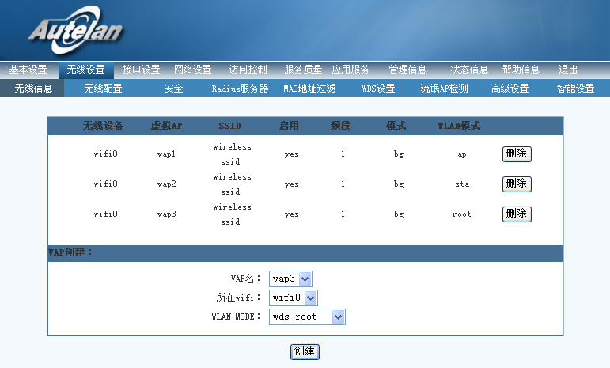
图 2-4 wds root模式无线信息配置界面

创建wds client模式vap
Step 1 Vap名逐次递加，这里选择vap4；
Step 2 所在wifi还是选择wifi0；
Step 3 WLAN MODE 选择wds client；
配置界面如下图所示：
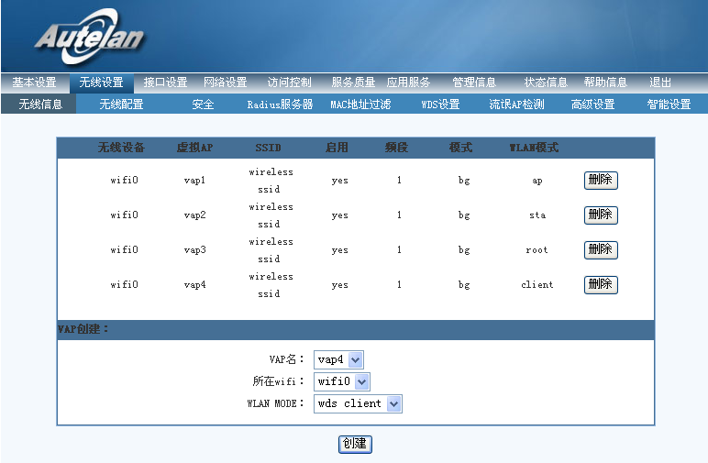
图 2-5 wds client模式无线信息配置界面

WDS root模式下安全配置
Wds root模式下安全配置和ap模式的配置相同，请参照2.4节，界面如下所示：
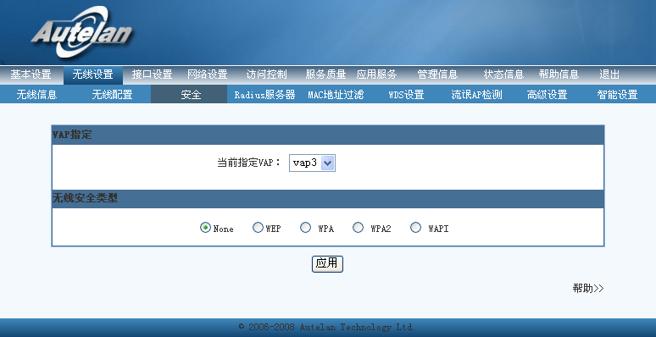
图2-22 wds root模式无线安全界面

WDS client模式下安全配置
WDS Client模式下的安全配置同STA模式下的安全模式配置，请参考2.4 配置说明

WDS模式二
选中主菜单的“无线设置”与副菜单的“WDS设置”，即可进入WDS设置页面。WMM设置的界面如图3-22所示：
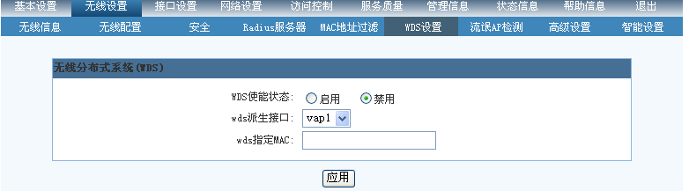
图3-22 WDS设置页面
- WDS使能状态：使能WDS功能。
- WDS派生接口：在下拉菜单中，选定需要配置WDS的VAP。
- WDS指定MAC：选定的与本VAP做WDS的另外AP的BSSID。

流氓AP检测
流氓AP，又被称为非法AP；特指在用户建立的无线网络中存在，未经授权私自接入的AP；这类AP允许未经过认证的无线设备进行接入，影响整个网络的安全性。特别对于企业无线网络，是一个潜在的威胁，黑客可以通过在WLAN中安放非法AP提供对网络的无限制访问，通过欺骗得到关键数据。
流氓AP检测功能，可对当前设备周围的环境进行扫描，发现存在的非法AP并以列表的形式将这些非法AP的详细信息显示出来，以便用户进行清理。

流氓AP检测配置参数
参数说明：
- 流氓AP检测： 流氓AP检测开关。选中后使能流氓AP检测功能；否则去使能流氓AP检测功能。
- 指定接口扫描： 指定要扫描流氓AP的虚接口。 AP设备可以创建多个虚接口（创建虚接口方法见第二章），用户可以指定使用某个特定的虚接口来对流氓AP进行扫描。

表3-1 NTP服务器配置信息
内容 |  | 缺省设置 | 备注
流氓AP检测 | 不勾选（不使能） |  | 无
指定扫描接口 | -- |  | 无

使能流氓AP检测
- GUI配置步骤

Step1 点击 无线设置->流氓AP检测 进入检测页面，显示如图 3-1：

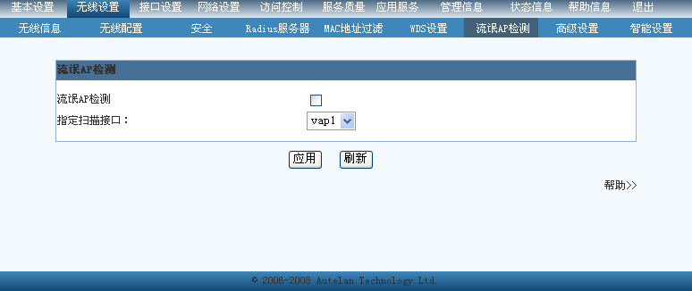
图3-1 流氓AP检测页面

Step2 选中<流氓AP检测>项，指定需要扫描的虚接口，这里假设使用vap1进行扫描，如图3-2：
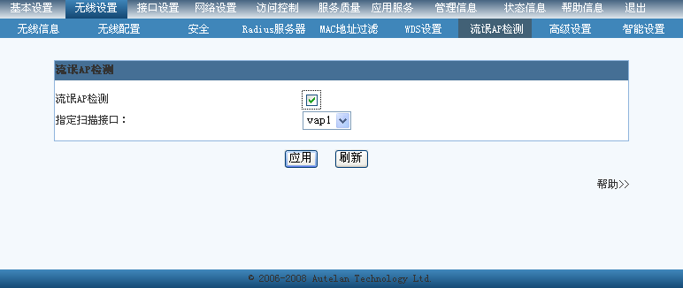
图3-2 使能流氓AP检测功能
Step3 点击<应用>按钮，开始扫描流氓AP，并列出搜索到的流氓AP，显示如图3-3：
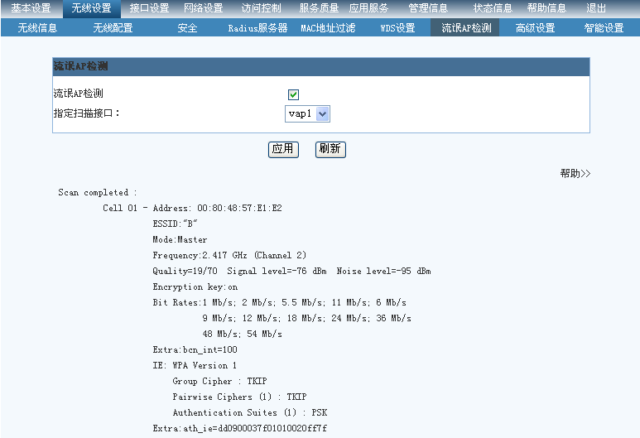
图3-3 流氓AP扫描结果
这里扫描出一个非法接入的AP，其中的信息包括：
ESSID： 流氓AP的ESSID；这里为“B”
Mode： 流氓AP所使用的模式；这里为Master模式，既这个设备作为AP在使用
Frequency：该AP所使用的信道；这里为2信道。
Quality/Signal level/Noise level： 这三个属性说明该AP的信号强度
Bit Rates： 这个AP所支持的速率
IE： 该AP的IE头部解析。上图说明这个AP是用WPA1-PSK的安全方式，且加密算法为TKIP。
Extra： 一些AP相关的其他信息。

Step4 点击<刷新>按钮，可以手动控制设备重新进行流氓AP扫描。

去使能流氓AP检测
- GUI配置步骤

Step1 点击 无线设置->流氓AP检测 进入检测页面，显示如图 3-4：

图3-4 流氓AP检测页面

Step2 选中<流氓AP检测>项，指定需要扫描的虚接口，这里假设使用vap1进行扫描，如图3-5：
图3-5 去使能流氓AP检测功能

Step3 点击<应用>按钮，去使能流氓AP检测。

高级设置

无线高级参数设置
无线高级设置的选项细化了设备的一些性能和功能配置，熟悉无线网络的用户可因此配出更适合自己网络的配置，建议一般用户不要轻易去修改这些配置。
高级设置的主要参数：
- DTIM帧的发送间隔：这个值表示Delivery Traffic Indication Message(DTIM)间隔，取值范围是<1-255>。DTIM栏是一个倒数栏，用于通知客户端下一个监听广播和多播信息的窗口。当AP缓冲了发送到客户端的广播或多播信息，它发送下一个DTIM及DTIM间隔，唤醒客户端接收这些信息。
- 分片门限值：当需要发送的报文大于这个值的时候，无线接口将对其进行分片操作。
- 发送天线的选择：对于两个或者更多天线的时候，可以设定哪个负责发送信号。
- 接收天线的选择：对于两个或者更多天线的时候，可以设定哪个负责接收信号。
- 前导长度设置：IEEE 802.11g的物理帧结构分为前导信号（Preamble）、信头Header和负载Payload。Preamble主要用于确定移动台和接入点之间何时发送和接收数据，传输进行时告知其它移动台以免冲突，同时传送同步信号及帧间隔。Preamble完成，接收方才开始接收数据。对于无线传输来说，传输的数据帧中，Preamble越长，有效数据就越短，因此短preamble的支持可以让无线接口传输效率更高。Short preamble对IEEE 802.11b来说是可选的，但IEEE 802.11g必须支持。
- 无线接口的发射功率: 对于单天线的AP来说，所有虚拟无线接口VAP的功率和信道都是共享的，修改其中一个，其它的也会被修改。发射功率最大不能超过18dbm。
- RTS门限值：如果要发送的报文大小超过这个值，则触发RTS/CTS机制。
- 最大连接用户数：无线接口的最大连接用户数。当指定VAP的连接用户数达到设定的值时，其他的用户将不能再接入。
- 用户隔离：用于配置指定VAP内的用户是否可以通信。
高级设置的缺省配置信息如表2-4所示：

表2-4 高级设置缺省配置信息
属性 | 描述 | 缺省设置
DTIM帧发送时间间隔 | 1-10（s） | 1（s）
分片门限值 | 256-2364 | 2346
发送天线 | 包括（Auto、left、right） | Auto
接收天线 | 包括（Auto、left、right） | Auto
前导长度 | 包括（long、short） | Short
发射功率 | 1-18（dbm） | 18（dbm）
RTS门限值 | 1-2346 | 2346
最大连接用户数 | -- | 128
用户隔离 | -- | 禁用

- GUI配置步骤
Step1 点击 无线→高级设置，进入无线高级设置页面。如图2-29所示。
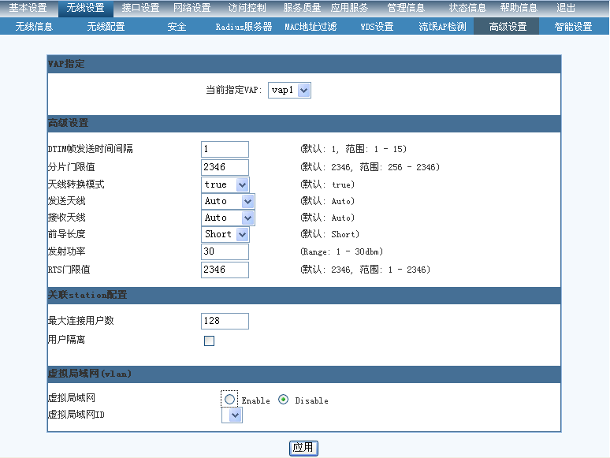
图2-29 ap模式无线高级设置页面

设置关联VLAN
VLAN（虚拟局域网），是指网络中的站点不拘泥于所处的物理位置，而可以根据需要灵活地加入不同的逻辑子网中的一种网络技术；设备可以将无线接口加入到已建立的VLAN中。
虚拟局域网主要参数有：
- 指定的VAP是否加入虚拟局域网，默认为禁用。
- 指定的VAP可选择的虚拟局域网的ID。

- GUI配置步骤

Step1 点击 无线→高级设置，进入无线高级设置页面，如图2-30所示。
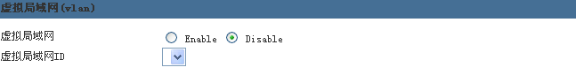
图 2-30
Step2 在虚拟局域网设置页面中，根据网络的实际需要设置相关参数，如图2-30和图2-31所示。
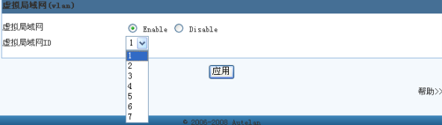
图 2-31 vlan设置

智能设置
在无线设备运行时，周围的环境有可能发生影响当前设备运行的变化，如：上行链路断开、空气中存在影响设备信号的其他无线信号、大量用户接入同一个VAP等等，此时可以让当前设备做出一些相应的调整，来降低环境变化对设备的影响。
智能设置功能可以让设备根据当前环境的变化自动进行一些调整，以达到设备运行的优化。智能设置包括： 上行链路检测、上行接口检测、负载均衡、信道自动调整和功率自动调整。
- 上行接口检测：按指定的时间间隔对设备的上行接口（eth口）进行检测，若指定的eth口不能正常工作（指定的eth口状态为down），则停用当前设备上的所有虚接口，以节省设备资源；
- 上行链路检测：按指定的时间间隔对设备的上行链路进行检测（通过判断与指定上行链路上IP地址间的联通性来确认设备与上行链路间的状态），若无法与上行链路联通则停用当前设备上的所有虚接口，以节省设备资源；
- 负载均衡：
- 信道自动调整：按指定时间间隔对周围环境进行检测，找到使用数最少的信道（channel），并将当前设备的使用的信道设置为这个信道。
- 功率自动调整：按指定时间间隔对周围环境进行检测，当发现有相邻的设备使用与当前设备相同的信道，并对当前设备的信号造成影响时，根据用户指定的策略自动升高或降低设备的功率。

接口链路检查

上行接口检测配置参数
参数说明：
- eth0去使能时： 当eth0 链接状态为down时的处理策略；可以为ignore/link-off/access-off ；为ignore时，不作任何处理；为link-off时候，直接停用设备上所有虚接口，使其链接状态为down；为access-off时，设置所有虚接口的最大用户接入数为0，即拒绝用户接入，但链接状态仍为up。
- eh1去使能时：当eth1 链接状态为down时的处理策略，同eth0去使能时的处理。
- 自动检测间隔：检测的时间间隔，单位为分钟。
详细说明见表3-2：
表3-2 上行接口检测配置信息
内容 |  | 缺省设置 | 备注
eth0去使能时 | ignore |  | 无
eth1去使能时 | ignore |  | 无
自动检测间隔 | 无 |  | 0~60（分钟）
注意：eth0和eth1去使能时的策略必须至少有一个为ignore

使能上行接口检测
- GUI配置步骤

Step1 点击 无线设置->智能设置，进入检测页面，显示如图 3-6：

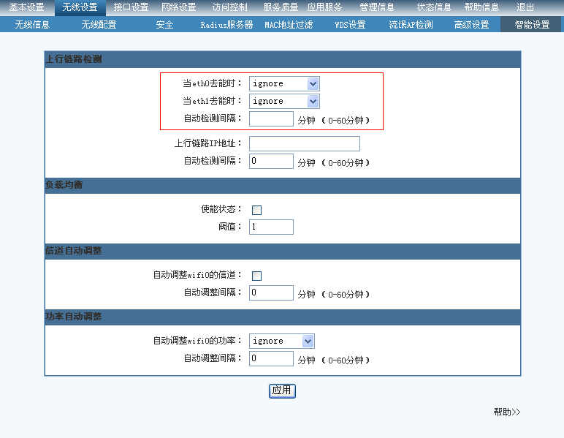
图3-6 智能设置页面

Step2 选择需要检测的接口和对应处理策略，这里假设选择检测eth0，处理策略为link-off，如图3-7：
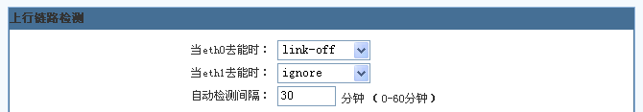
图3-7 上行接口检测设置
Step3 点击<应用>按钮，使能上行接口检测功能。

去使能上行接口检测
- GUI配置步骤

Step1 点击 无线设置->智能设置，进入检测页面，显示如图 3-8：

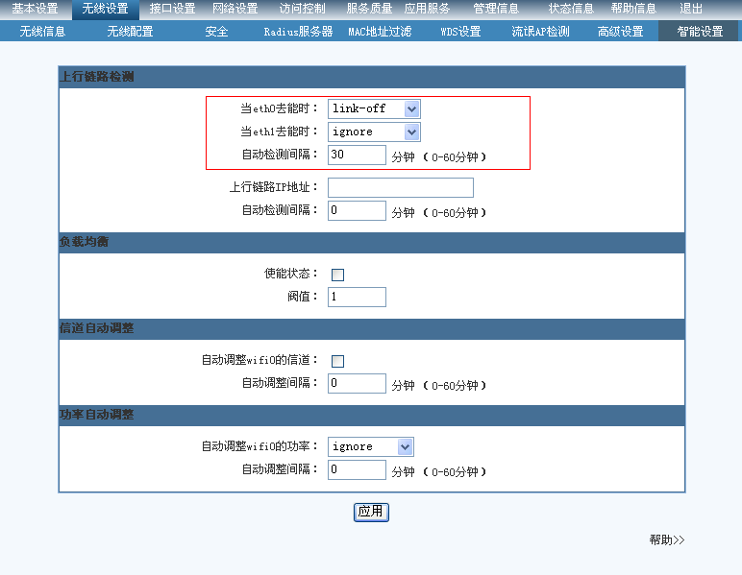
图3-8 智能设置页面

Step2 将已配置的策略改为ignore，这里假设已设置了对eth0的检测，如上图3-8 ，则将eth0的处理策略改为ingnore，如图3-9：
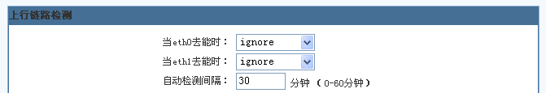
图3-9 上行接口检测设置
Step3 点击<应用>按钮，去使能上行接口检测功能。

上行链路检测配置参数
参数说明：
- 上行链路IP地址：用来检测上行链路是否联通的IP地址。若与设置的IP地址无法联通，则认为无法与上行链路联通。
- 自动检测间隔：检测的时间间隔，单位为分钟。
详细说明见表3-3：
表3-3 上行链路检测配置信息
内容 |  | 缺省设置 | 备注
上行链路IP地址 | 无 |  | 合法的IP地址
自动检测间隔 | 无 |  | 0~60（分钟）

使能上行链路检测
- GUI配置步骤
Step1 点击 无线设置->智能设置，进入检测页面，显示如图 3-10：
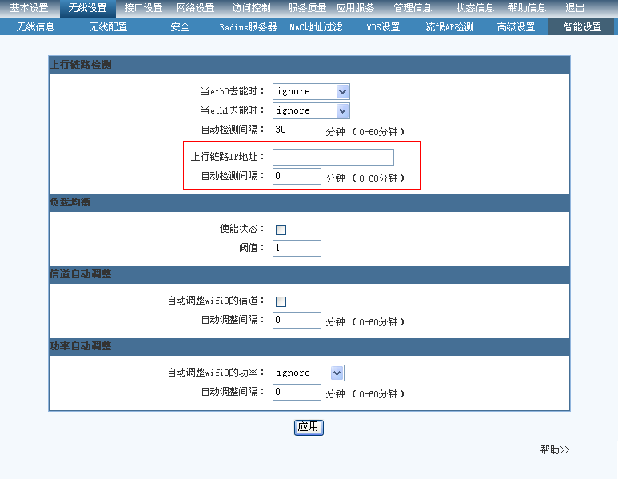
图3-10 智能设置页面

Step2 选择要设置的IP地址和检测时间间隔，这里假设Ip地址为192.168.8.1，时间间隔为30分钟，如图3-7：

图3-11 上行链路检测设置
Step3 点击<应用>按钮，使能上行链路检测功能。

去使能上行链路检测
- GUI配置步骤

Step1 点击 无线设置->智能设置，进入检测页面，显示如图 3-12：

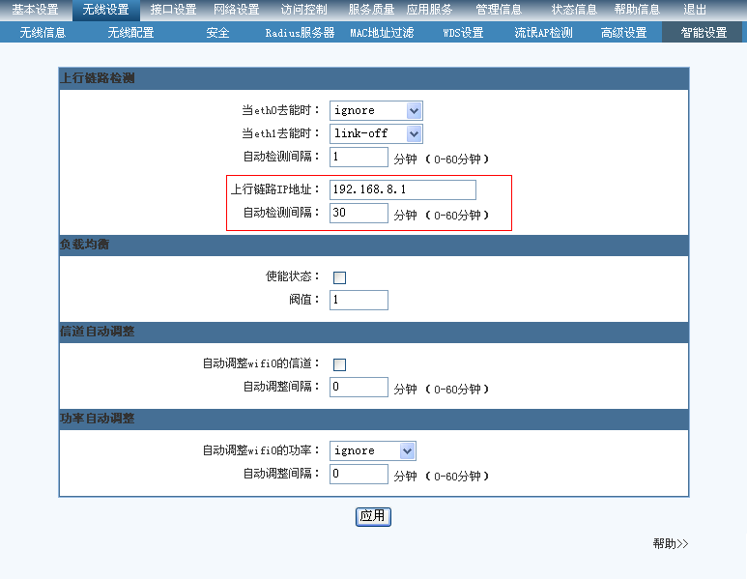
图3-12 智能设置页面

Step2 如上图所示，已经配置了上行链路检测参数，现在将自动检测时间设为0，以去使能上行链路检测，如图3-13：
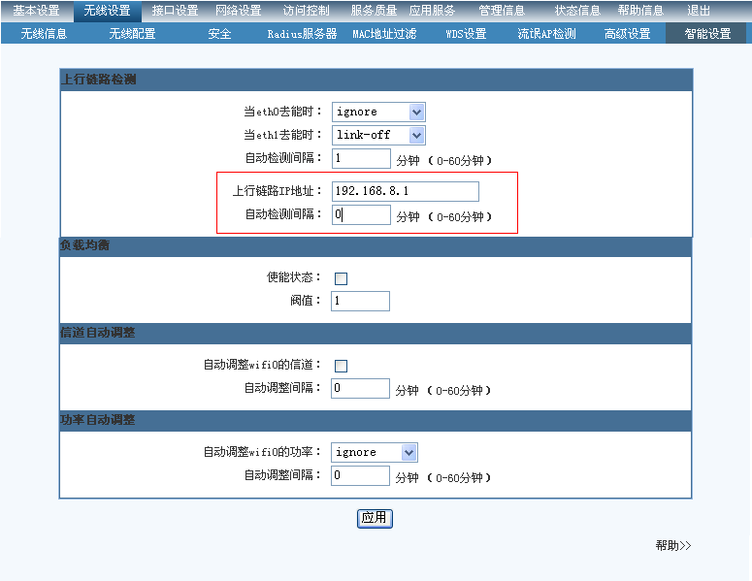
图3-13 上行链路检测设置
Step3 点击<应用>按钮，去使能上行链路检测功能。

信道自动调整

信道自动调整配置参数
参数说明：
- 自动调整wifi0的信道：设置开关；选中为开启自动调整，否则为关闭。
- 自动调整间隔：自动调整的时间间隔，单位为分钟
详细说明见表3-4：
表3-4 上行链路检测配置信息
内容 |  | 缺省设置 | 备注
自动调整wifi0信道 | 无 |  | 无
自动调整间隔 | 无 |  | 0~60（分钟）

使能信道自动调整
- GUI配置步骤
Step1 点击 无线设置->智能设置，进入检测页面，显示如图 3-14：
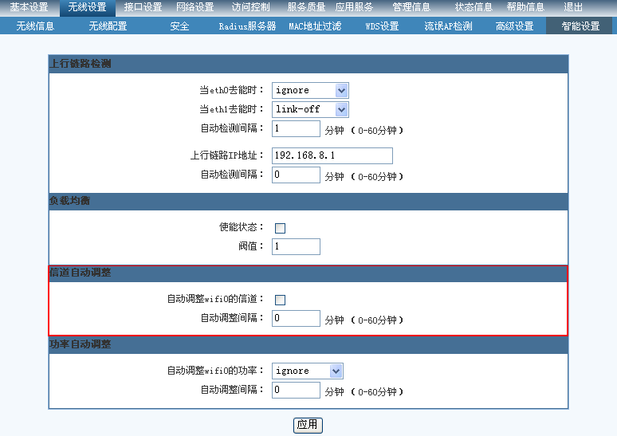
图3-14 智能设置页面

Step2 选择使能信道自动调整，设置自动调整时间为30分钟，如图3-15：

图3-15 信道自动调整设置
Step3 点击<应用>按钮，使能信道自动调整。

去使能信道自动调整
- GUI配置步骤

Step1 点击 无线设置->智能设置，进入检测页面，显示如图 3-16：
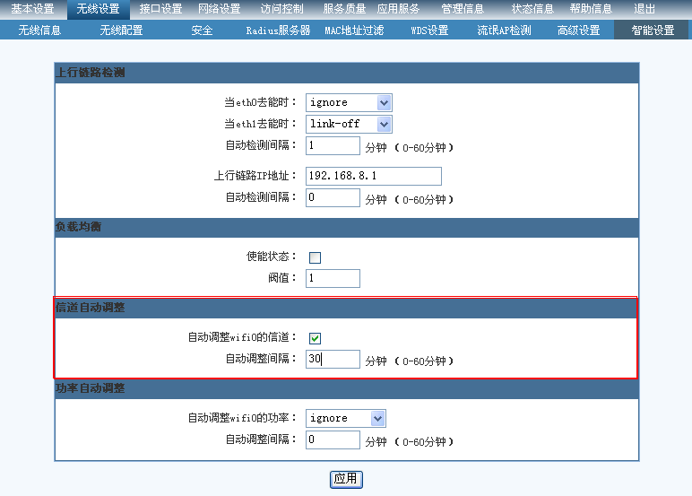
图3-16 智能设置页面

Step2 选择去使能信道自动调整（去掉复选框中的勾），如图3-17：

图3-17 信道自动调整设置
Step3 点击<应用>按钮，去使能信道自动调整。

功率自动调整

功率自动调整配置参数
参数说明：
- 自动调整wifi0的功率：设置调整的策略，包括三项：ignore/increase/decrease。
Ignore： 出现影响当前设备的信号时不作处理。
Increase： 出现影响当前设备的信号时升高设备功率，每次升1dbm。
decrease：出现影响当前设备的信号时降低设备功率，每次降1dbm。
- 自动调整间隔：自动调整的时间间隔，单位为分钟
详细说明见表3-5：
表3-5 上行链路检测配置信息
内容 |  | 缺省设置 | 备注
自动调整wifi0信道 | Ignore |  | 无
自动调整间隔 | 无 |  | 0~60（分钟）

使能功率自动调整
- GUI配置步骤
Step1 点击 无线设置->智能设置，进入检测页面，显示如图 3-18：
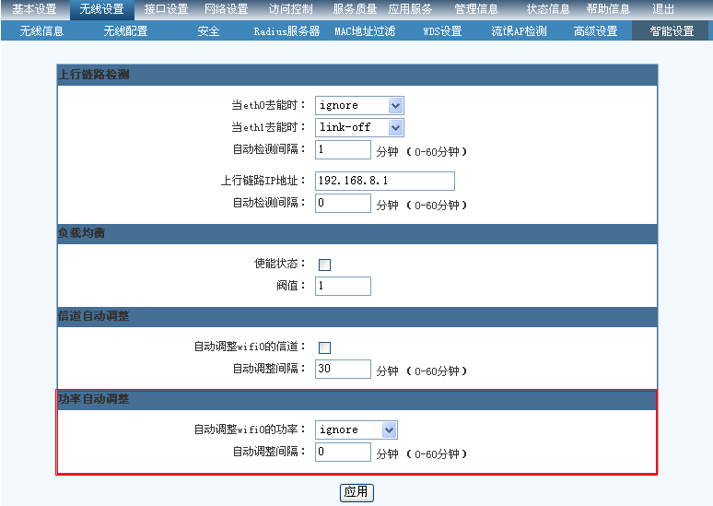
图3-18 智能设置页面

Step2 选择使能信道自动调整，策略为increase，设置自动调整时间为30分钟，如图3-19：

图3-19 功率自动调整设置
Step3 点击<应用>按钮，使能信道自动调整。

去使能功率自动调整
- GUI配置步骤
Step1 点击 无线设置->智能设置，进入检测页面，显示如图 3-20：
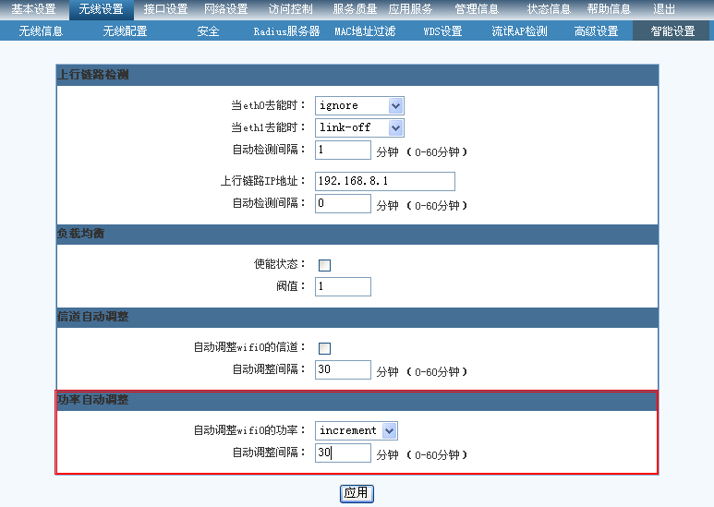
图3-20 智能设置页面
Step2 选择去使能功率自动调整（选择策略为ignore），如图3-21：

图3-21 功率自动调整设置
Step3 点击<应用>按钮，去使能信道自动调整。

